Проблема духовно - нравственного воспитания на настоящем жизненном этапе является самой актуальной в нашем обществе.
Я пришла к убеждению, что воспитание детей в дошкольном возрасте без духовно-нравственной основы неполноценно. Работа по духовно - нравственному воспитанию обогащает и дополняет педагогический процесс и вносит особую одухотворённость.
Учитывая значимость и актуальность этой работы, мною была поставлена цель:
воспитание будущего поколения, обладающего духовно-нравственными ценностями, гражданско- патриотическими чувствами, уважающими культурное, историческое прошлое и настоящее России.
Для достижения данной цели были поставлены задачи, которые вы можете увидеть на экране.
Обращение к проблемам нравственно – патриотического воспитания можно считать продолжением традиции, заложенной плеядой выдающихся ученых – педагогов: К.Д. Ушинским,А.П. Нечаевым, В.А. Сухомлинским. Их идеи помогли мне определить верный путь в вопросах духовно-нравственного воспитания детей. То, что мы заложим в душу ребенка сейчас, проявится позднее, станет его и нашей жизнью.
Моя работа по духовно-нравственному воспитанию построена по следующим направлениям:
«Моя семья» «Моя Родина-Россия» «Мой город» «Традиции»
Мир ребёнка начинается с его семьи, поэтому, именно в рамках направления «Моя семья», на занятиях, в беседах, игре я стараюсь дать детям знания о своём ближайшем окружении, семье, представление о профессиях, именах близких людей, семейных историях, традициях. В группе провожу тематические беседы, мероприятия с участием родителей: совместные праздники, совместные выставки, конкурсы
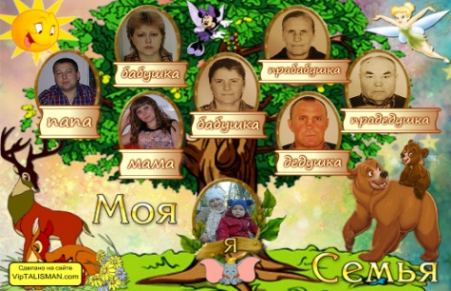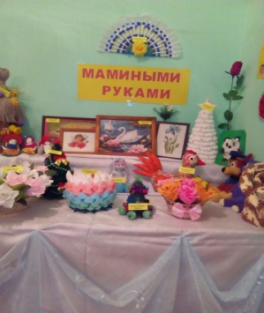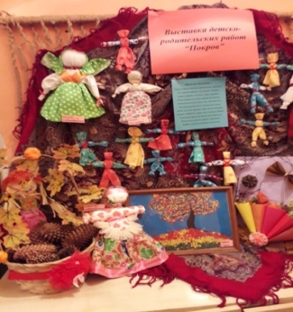
Особую значимость придаю участию в разнообразных акциях «Окно Победы», «Георгиевская лента», «Покормите птиц зимой»,«Спасибо за жизнь»«Бессмертный полк»
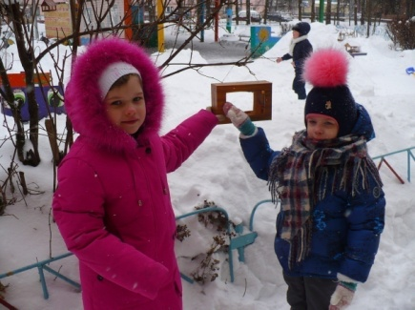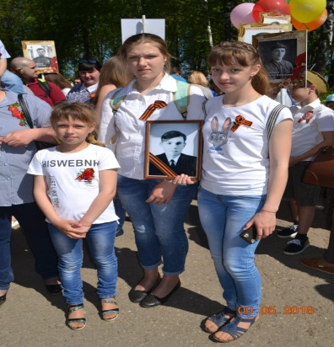
Большое место в воспитании патриотических чувств занимает направление «Моя Родина-Россия»:
Это направление включает в себя:
праздники «День Победы», «День защитника Отечества».
Выставки детского творчества, создание альбомов, стенгазет.
В группе создан патриотический уголок, содержащий материалы по ознакомлению со страной, государственной символикой.
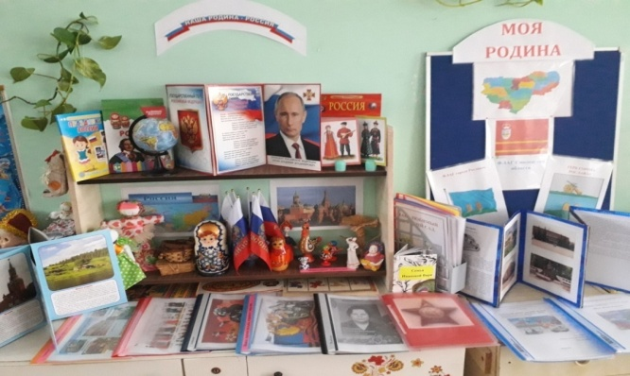

Также я провожу тематические недели «О тебе моя Россия», «Наши защитники»
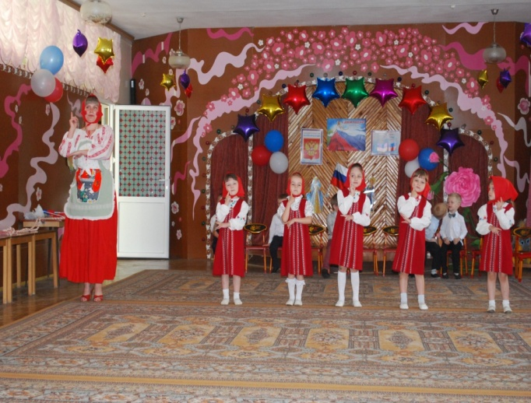
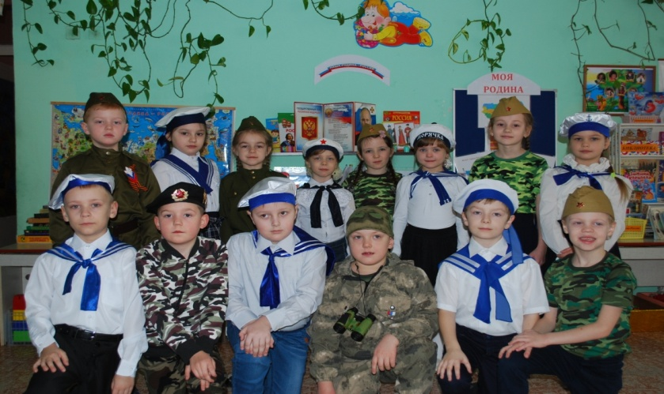
Я разработала и реализовала проекты нравственно-патриотической направленности «Покров», «Космос», «Защитники Родины»,«День Флага России» «День матери»
Развитие духовно-нравственных качеств невозможно без воспитания патриотических чувств: любви к малой Родине, усвоение элементарных знаний по истории своего родного края, это отражается в направлении «Мой город».
Экскурсии по памятным местам города и в краеведческий музей очень нравятся детям. Это возможность увидеть красоту природы, познать историю родного края и возможность расширения кругозора.
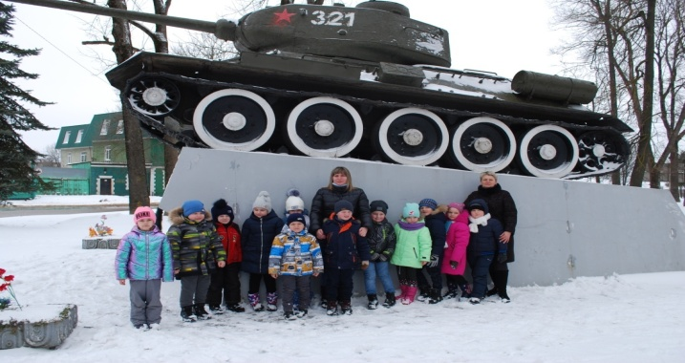
Для реализации направления «Традиции» в группе организован уголок «Русская изба», где представлены предметы быта, изделия старины. Здесь находятся печка, чугунки, матрешки, самовар, лапти, прялка, сундук, иконка и многие другие предметы старинной утвари и быта, сделанные руками наших прабабушек и прадедушек. Они позволяют нашим детям узнать о том, как жили в старину. Экспонаты вызывают у детей интерес, удивляют, провоцируют желание задавать вопросы и искать ответы.
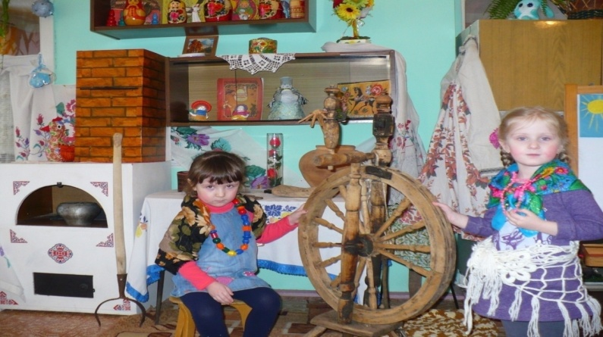
Большое значение в духовно-нравственном воспитании дошкольников имеют русские обрядовые праздники. Это традиционное проведение народных праздников «Покров» «Рождество», «Святки», «Масленица». Дети знакомятся с русскими традициями, народной музыкой, народными инструментами, народными играми.
Действенным средством в формировании духовно-нравственных качеств дошкольников является художественная литература. Здесь есть всё, представление о добре и зле, правде, храбрости, трудолюбии.
Работа с произведениями имеет различные формы: чтение, пересказ, беседы.
Театрализованное исполнение сказок
Выставка рисунков по мотивам сказок
Своё развитие как педагога я вижу в участиях в конкурсах профессионального мастерства. В Муниципальном конкурсе «Масленица» в этом году я заняла призовое место.
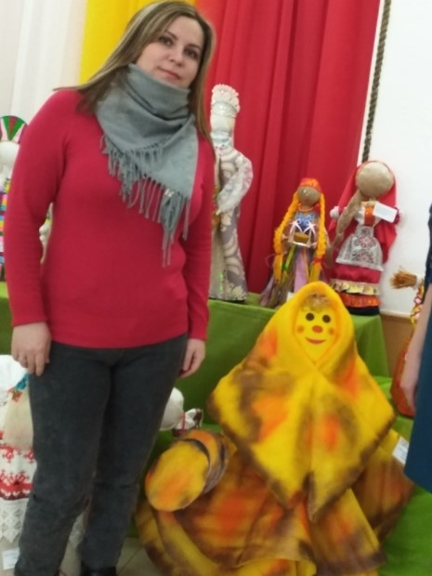
Участвую в муниципальном конкурсе «Душа по капле собирает свет» направление «лишь слову жизнь дана» и занимаю призовые места.
Итак, анализируя свою работу по духовно-нравственному воспитанию, я сделала вывод, что именно совместная, систематическая работа по духовно-нравственному воспитанию позволяет развивать у детей такие чувства и качества, как любовь к родителям и своей семье, уважение к старшим, любовь и интерес к Родине, желание помогать людям.
Мною был проведен сравнительный анализ результатов диагностики уровня сформированности у дошкольников основ нравственно-патриотического воспитания. Результаты анализа подтвердили положительную динамику проделанной работы:
- значительно возрос уровень сформированных нравственно - патриотических знаний и правильного отношения к миру, стране, природе у дошкольников;
-стали внимательны к эмоциональному состоянию других, проявляют сочувствие, активно выражают готовность помочь;
- расширились представления о ценностях ближайшего социокультурного окружения, о связи прошлого, настоящего и будущего.
Одно из моих стихотворений, посвящено сегодняшней проблеме во всем мире.
Современный мир
Как страшно жить на белом свете,
Когда вокруг одно лишь зло.
Идёт война на всей планете,
Всю землю болью занесло…

Болит душа: у сына, дочки,
Болит – у матери, отца.
Ведь никогда не будет точки,
Не будет доброго конца.

Здесь погибают наши дети,
От рук безумных дураков,
Которые попали в сети,
В главе стоящих рыбаков.

Здесь стариков не уважают!
Никто руки им не подаст…
Презренным взглядом провожают…
За всё нам жизнь потом воздаст!

Мы станем тоже стариками,
И будем помощи просить.
Но как детей мы воспитаем,
То мы и сможем заслужить.
****
Мы в силах всё это исправить.
Мы можем целый мир спасти,
От страха всех людей избавить,
Простое счастье обрести!

